# S-DES 加密解密关卡结果演示

## 第 1 关：基本测试

根据S-DES算法编写和调试程序，提供GUI解密支持用户交互。输入可以是8bit的数据和10bit的密钥，输出是8bit的密文。

### 实现原理

1. **GUI 基础架构**：基于 tkinter 构建界面，包含 “密钥输入框（10 位二进制限定）、明文 / 密文输入框（8 位二进制限定）、加密 / 解密按钮、结果输出区” 核心组件，实现可视化交互。
2. **加解密核心逻辑**：
   * 加密函数encrypt()：先验证输入（必须 8 位二进制），再执行 S-DES 完整流程（IP 置换→Feistel 轮函数→IP 逆置换），输出 8 位二进制密文。
   * 解密函数decrypt()：同输入验证逻辑，逆序执行 S-DES 流程（IP 置换→逆序 Feistel 轮函数→IP 逆置换），还原 8 位二进制明文。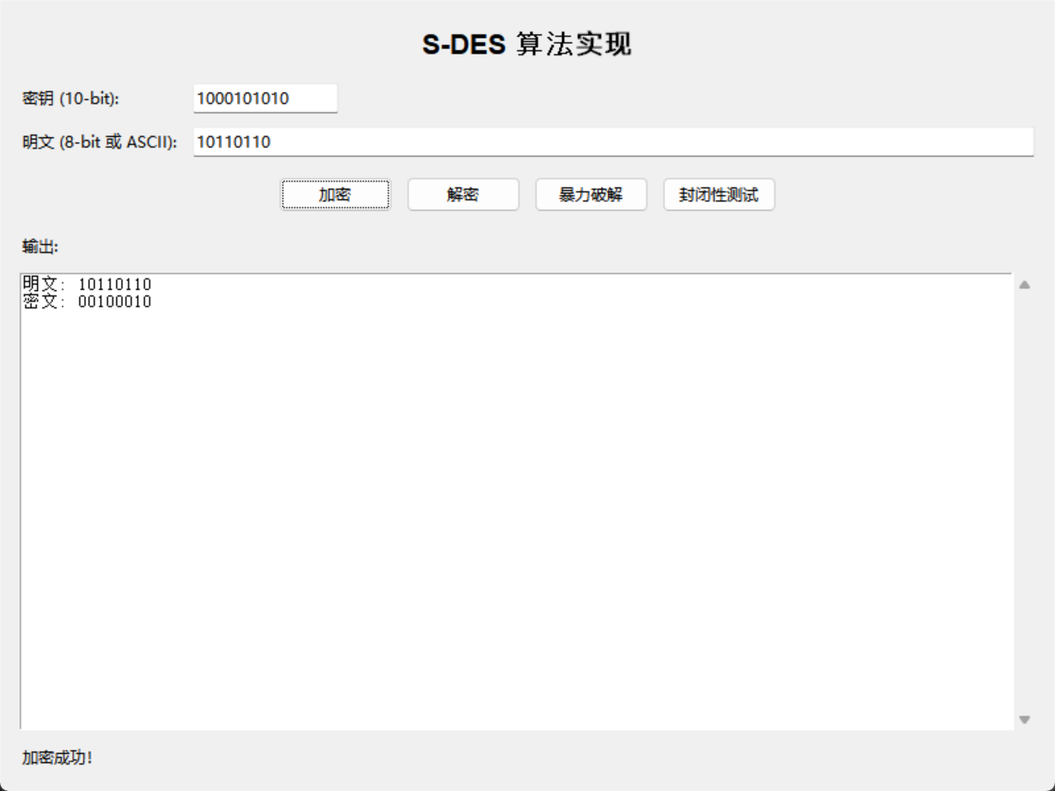
   * 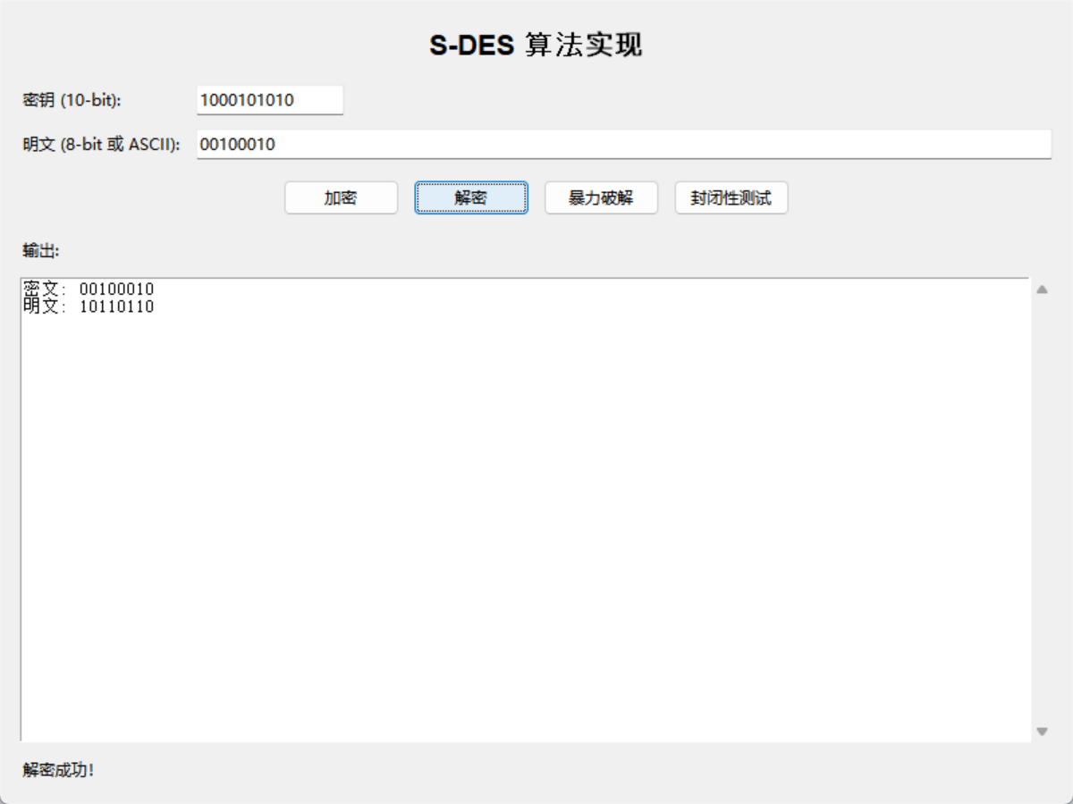

## 第 2 关：交叉测试

考虑到是**算法标准**，所有人在编写程序的时候需要使用相同算法流程和转换单元(P-Box、S-Box等)，以保证算法和程序在异构的系统或平台上都可以正常运行。

设有A和B两组位同学(选择相同的密钥K)；则A、B组同学编写的程序对明文P进行加密得到相同的密文C；或者B组同学接收到A组程序加密的密文C，使用B组程序进行解密可得到与A相同的P。

### 实现原理

1. **算法参数标准化**：固定核心置换表与映射规则，所有小组统一使用，从根源避免跨工具差异：
   * 置换表：P10=[3,5,2,7,4,10,1,9,8,6]、P8=[6,3,7,4,8,5,10,9]、IP=[2,6,3,1,4,8,5,7]、IP_INV=[4,1,3,5,7,2,8,6]
   * S-Box：采用课程规定的 SBOX1、SBOX2（如 SBOX1=[[1,0,3,2],[3,2,1,0],[0,2,1,3],[3,1,3,2]]）
   * 移位规则：LEFT_SHIFT1（左移 1 位）、LEFT_SHIFT2（左移 2 位）固定定义。

## 第 3 关：扩展功能（ASCII 支持）

考虑到向实用性扩展，加密算法的数据输入可以是ASII编码字符串(分组为1 Byte)，对应地输出也可以是ACII字符串(很可能是乱码)。

### 实现原理

1. **ASCII→二进制转换逻辑**：
   * 加密函数encrypt_ascii()：遍历输入的 ASCII 字符串，通过format(ord(char), '08b')将每个字符转为 8 位二进制（1 字节），再调用基础加密函数逐组加密，最终拼接所有密文二进制，形成完整输出。
2. **二进制→ASCII 还原逻辑**：
   * 解密函数decrypt_ascii()：按 8 位为一组分割输入的二进制字符串，逐组调用基础解密函数得到 8 位明文二进制，通过chr(int(decrypted_byte, 2))转为 ASCII 字符，拼接后还原原始文本。

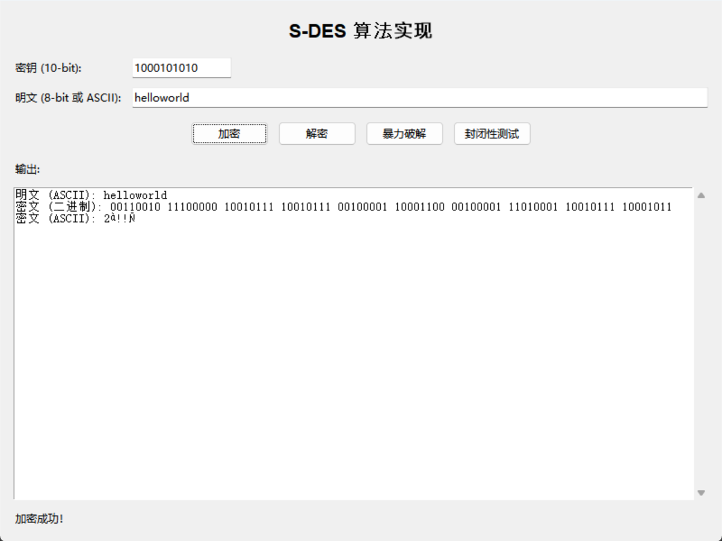

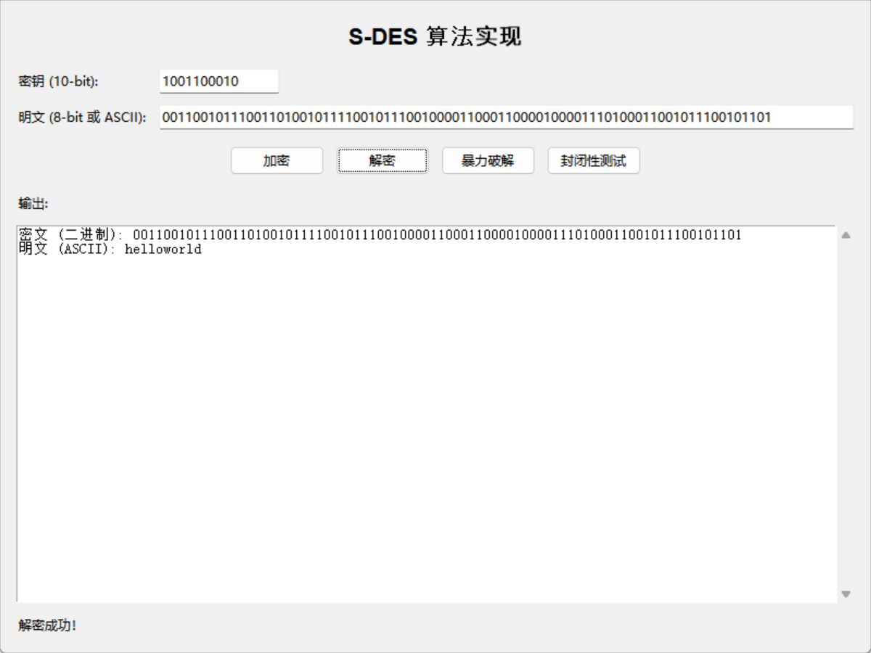

## 第 4 关：暴力破解

假设你找到了使用相同密钥的明、密文对(一个或多个)，请尝试使用暴力破解的方法找到正确的密钥Key。在编写程序时，你也可以考虑使用多线程的方式提升破解的效率。请设定时间戳，用视频或动图展示你在多长时间内完成了暴力破解。

### 实现原理

1. **密钥穷举逻辑**：
   * 利用2^10=1024的有限密钥空间，通过format(i, '010b')（i 从 0 到 1023）生成所有 10 位二进制密钥。
   * 对每个密钥，设置为当前 S-DES 密钥，加密已知明文，对比结果与已知密文，若一致则记录该密钥。
2. **进度与性能优化**：
   * 引入progress_callback回调，每尝试 100 个密钥更新一次进度（避免频繁刷新影响性能），同时记录开始 / 结束时间，计算总耗时。

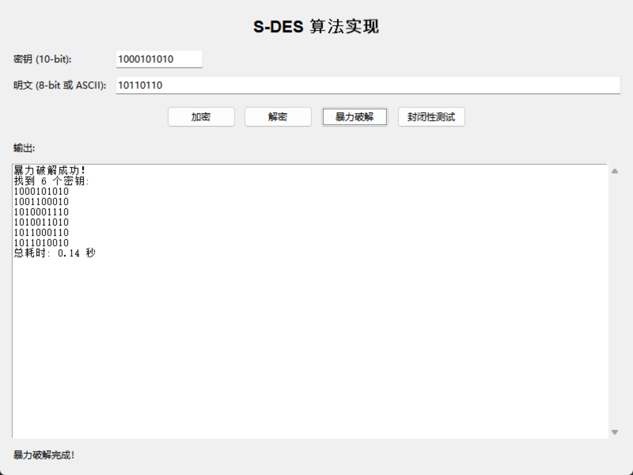

## 第 5 关：封闭测试（密钥碰撞检测）

根据第4关的结果，进一步分析，对于你随机选择的一个明密文对，是不是有不止一个密钥Key？进一步扩展，对应明文空间任意给定的明文分组[P_{n}](" \l ")，是否会出现选择不同的密钥[K_{i}\ne K_{j}](" \l ")加密得到相同密文[C_n](" \l ")的情况？

### 实现原理

1. **随机测试数据生成**：
   * 通过random.choice('01')生成 8 位随机明文、10 位随机原始密钥，确保测试样本的随机性与代表性。
2. **碰撞检测逻辑**：
   * 先用原始密钥加密随机明文，得到基准密文；再遍历所有其他 1023 个密钥，用相同明文加密，对比加密结果与基准密文，若一致则判定为 “密钥碰撞”，记录碰撞密钥。

